健康づくりのための身体活動基準・指針

　「健康づくりのための身体活動基準 2013」をご存じだろうか？身体活動・運動分野における国民の健康づくりのため、厚生労働省は身体活動・運動に関する普及啓発等に取り組んできた。ライフステージに応じた健康づくりのための身体活動（生活活動・運動）を推進することで生活習慣病の発症リスクの低減等を目的として、達成することが望ましい身体活動の基準を下図のように提示した。

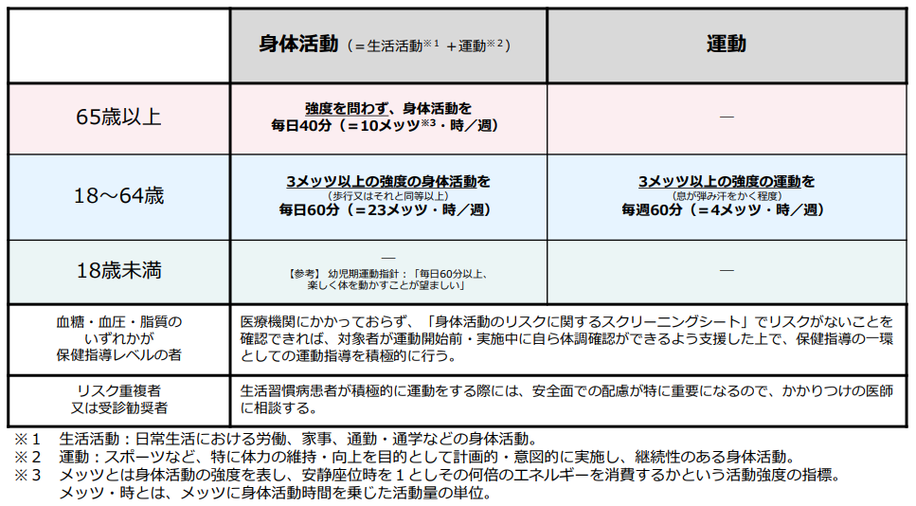

「メッツ」や「メッツ・時」を知る必要があるが、基準は安静座位で、エネルギー消費強度と時間による単位である。3メッツ以上の身体活動として歩行又はそれと同等以上、3メッツ以上の運動として息が弾み汗をかく程度と具体的な提示もされている。

今、健康づくりのための身体活動基準・指針の改訂に関する検討会で見直しが始まった。ライフステージ別の身体活動・運動の推奨値に係る情報について整理し、エビデンスレベルに基づいた構成に改訂することが目的である。その案の概要は下図のようである。

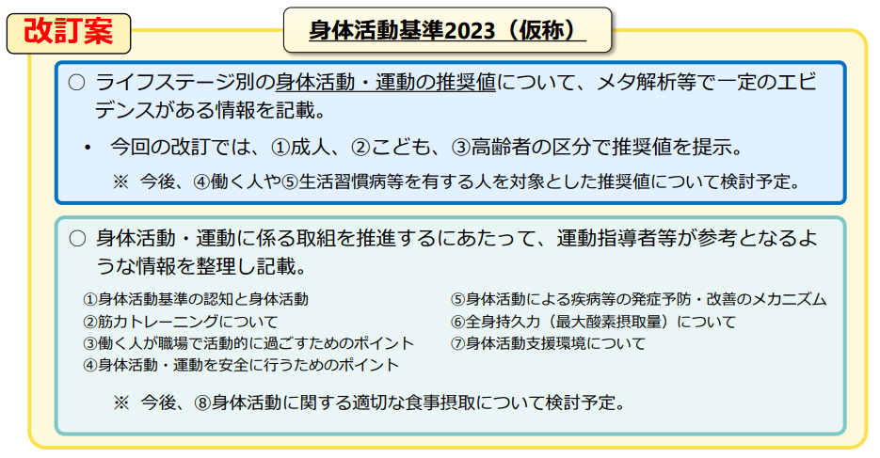

メタ解析とは、様々な集団での報告結果を統合して分析する手法で、個別の報告よりエビデンスレベルが高い。

　身体活動・運動の推奨値（案）[001140561.pdf (mhlw.go.jp)](https://www.mhlw.go.jp/content/10904750/001140561.pdf)について、成人版、子ども版、高齢者版での提示案は下記のようである。

成人版：

✓ **強度が３メッツ以上の身体活動を週23メッツ・時以上行うことを推奨**。「例：歩行（３メッツ）以上の強度の身体活動を１日60分以上行う（１日約8000歩に相当）等」

✓ **強度が３メッツ以上の運動を週４メッツ・時以上行うことを推奨**。「例：息が弾み汗をかく程度の運動を週60分以上行う等」

✓ **筋力トレーニング（以下、筋トレ）を個人の状態に応じた強度で週2日以上行うことを推奨**。

✓ **座りっぱなしの時間が長くなりすぎないように注意し、できるだけ頻繁に中断することを推奨**。こども版

✓ 運動習慣の少ないこどもを対象とする。

✓ **WHO「身体活動および座位行動に関するガイドライン（2020年）」**で示された以下の基準を参考として提示。

• １日平均60分以上の中強度～高強度の身体活動を行う。

• 高強度の有酸素性身体活動や筋肉・骨を強化する身体活動（ジャンプなど）を少なくとも週3日は行う。

• 座りっぱなしの時間、特に余暇のスクリーンタイムを減らす。

高齢者版

✓ **強度が３メッツ以上の身体活動を週15メッツ・時以上行うことを推奨**。「例：歩行（３メッツ）以上の強度の身体活動を１日40分以上行う（１日約6000歩に相当）等」

✓ ただし、身体活動の強度や量は、年齢・体力等の個人の状態に応じて調整する必要がある。

✓ **運動の種類としては、筋トレも個人の状態に応じた強度で週2日以上行うことを推奨**。

✓ **座りっぱなしの時間が長くなりすぎないように注意し、できるだけ頻繁に中断することを推奨**。

確かに筋肉（骨格筋）や骨には運動（負荷あるいは収縮）が必要であることは理解できる。今回、特に持続座位姿勢の健康への悪影響が明確に打ち出されようとしている。持続座位姿勢とは、座ったり寝転んだりすることで、例えば、デスクワークや余暇にテレビやスマホを見ること、車や電車・バス移動で座っているなどの行動を言う。健康づくりによくない持続座位姿勢とは何時間（分）を言うのか？30分間か？どれ程悪い影響があるのか？どれ位の期間で悪影響が出現するのか？想像しがたいが、研究者達は様々な方法を用いてそれを立証しつつある。

　身体活動・運動に係る参考情報（案）[001140562.pdf (mhlw.go.jp)](https://www.mhlw.go.jp/content/10904750/001140562.pdf)として、①身体活動基準の認知と身体活動について、②筋力トレーニング（筋トレ）について、③働く人が職場で活動的に過ごすためのポイントについて、④身体活動・運動を安全に行うためのポイントについて、⑤身体活動による疾病等の発症予防・改善のメカニズムについて、⑥全身持久力（最大酸素摂取量）について、⑦身体活動支援環境について、などを検討している。

　身体活動基準等の認知度は20％未満であり、認知度向上に向けた一層の情報発信が必要である。筋トレの実施は生活機能の維持・向上だけではなく、疾患発症予防や死亡リスクの軽減につながるとの報告があり、有酸素性身体活動との組み合わせで更なる健康効果が期待できるとの報告もある。安全管理としては、身体活動・運動を推奨すべき立場の者へ向けた情報を提示し、 新たに運動を開始する際の注意事項や、運動開始前～運動中～運動後の注意事項について整理するが、具体的には循環器疾患の有無の確認や、利尿薬等の内服薬の確認等について記載することを検討するようである。身体活動に伴う骨や筋への物理な刺激が骨の形成と吸収のバランスに影響し、骨粗鬆症の予防に寄与するなど、疾患の発症予防のメカニズムを疾患別（メタボリックシンドローム、心血管疾患、がん等）に整理するようで興味深い。

（文責：奥州保健所長　星　進悦）

